SV 12SD

Ponceuse de finition 300 W - 114 x 228 mm

Les "+" produits

marche silencieuse et bien équilibrée
remplacement facile des abrasifs
vitesse d'oscillation élevée

Conseils d'utilisation

Pour un ponçage précis, facile, rapide et propre

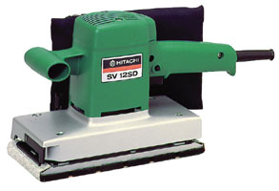
Caractéristiques

vitesses variables

Ø orbite 2.4 mm
tours à vide 10000/min.
oscillations 20000/min.
patin 114 x 228 mm
poids 2.8 kg

livrée avec 1 sac poussière
et un abrasif

Gencod : 49-66376-05214-1

